Documento de fase 3 y 4

Planificación y metodología

1. Introducción
En este apartado se recoge la documentación que demuestra el trabajo realizado durante la fase 3: planificación del proyecto y la fase 4: metodología de trabajo. Según el dossier, en la fase 3 se debía organizar el trabajo mediante un diagrama de Gantt y un tablero Trello, y en la fase 4 se debía definir la metodología de trabajo, las reuniones y el seguimiento del proyecto.
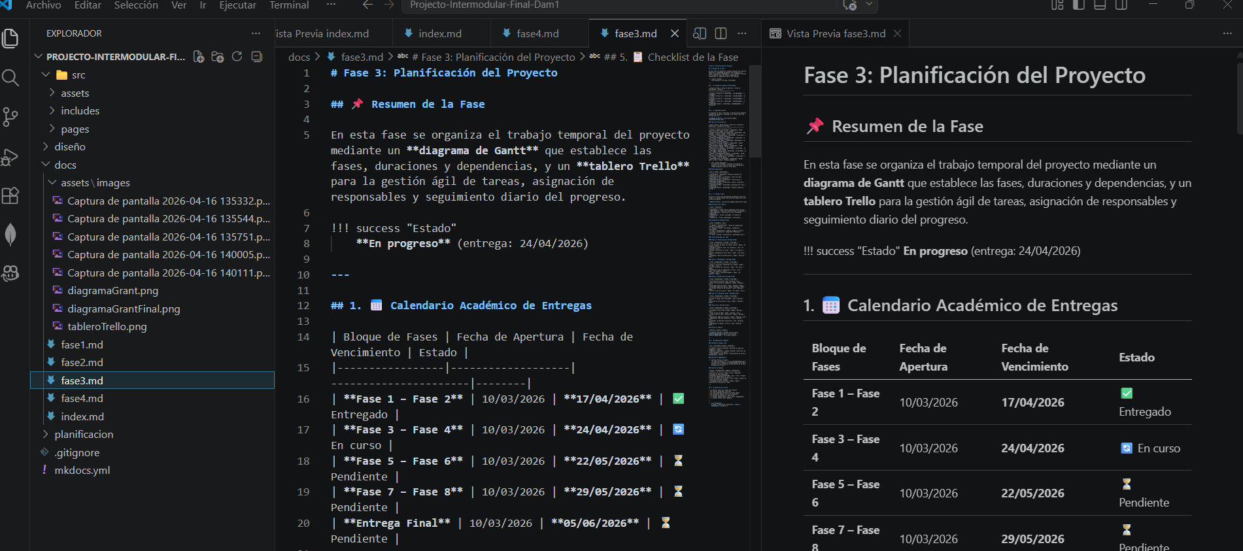

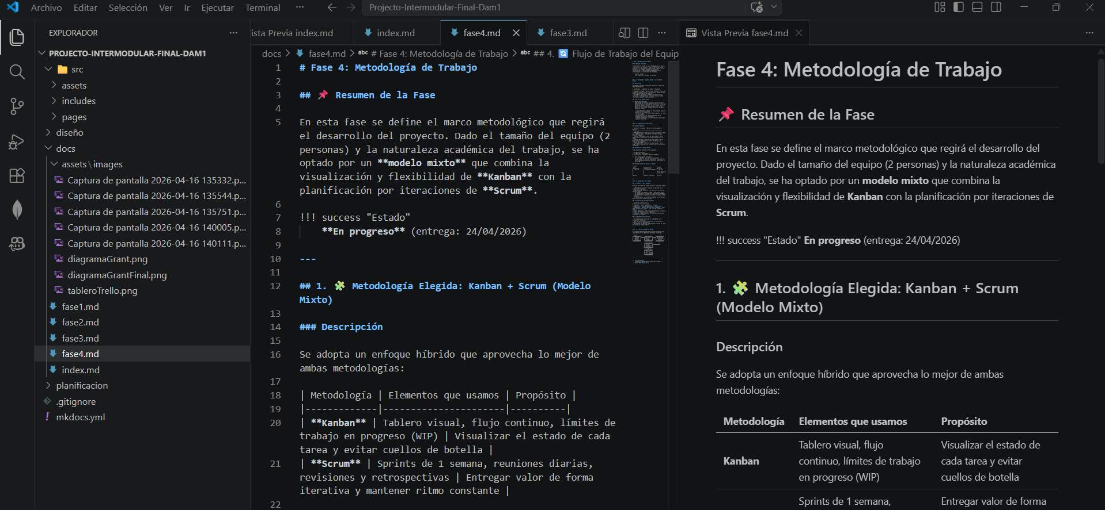

2. Planificación del proyecto
Durante la fase 3 se elaboró una planificación inicial para organizar las tareas del proyecto en el orden correcto y con una duración estimada para cada una. Esta planificación permitió repartir el trabajo en etapas y visualizar mejor el avance del proyecto.
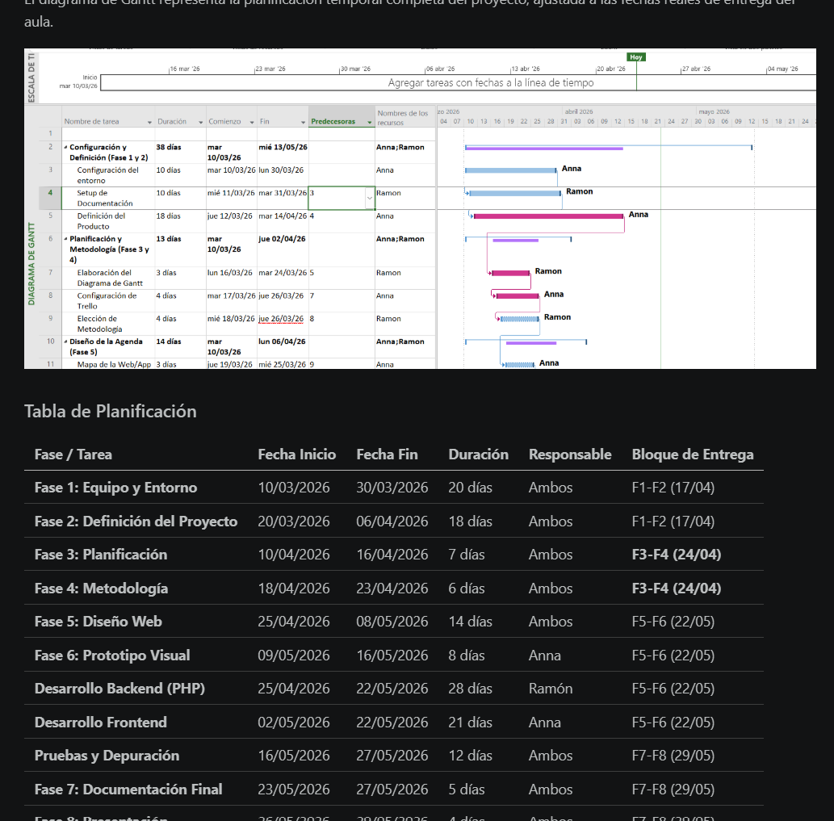

2.1 Diagrama de Gantt
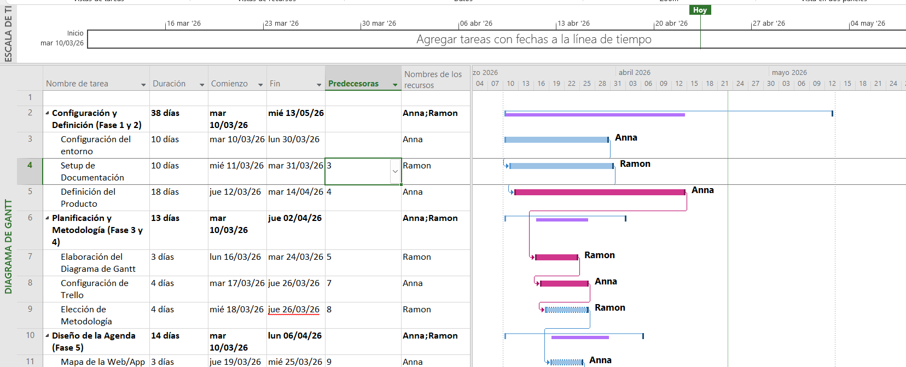
El diagrama de Gantt muestra las fases del proyecto, la duración estimada de cada tarea y el orden en el que se han realizado. Este recurso ha servido para organizar el trabajo de forma visual y comprobar qué tareas dependían de otras antes de empezar.

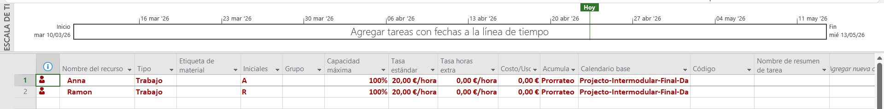
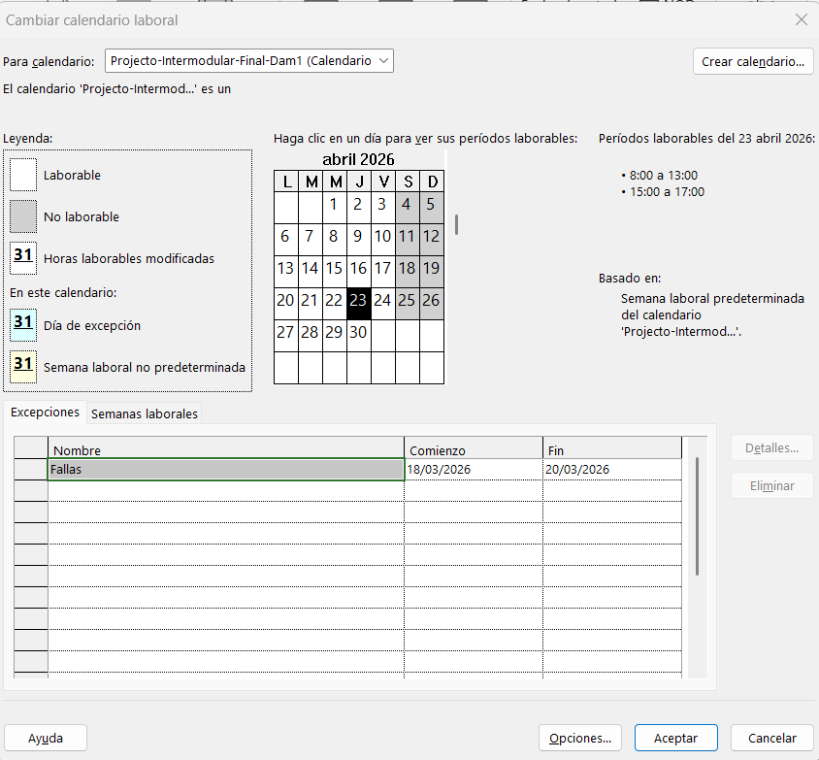

2.2 Tablero Trello
El tablero de Trello se ha utilizado para dividir el trabajo en tareas concretas, asignar responsables y hacer seguimiento del estado de cada actividad. Gracias a esta herramienta, ha sido más fácil ver qué estaba pendiente, qué estaba en proceso y qué se había completado.
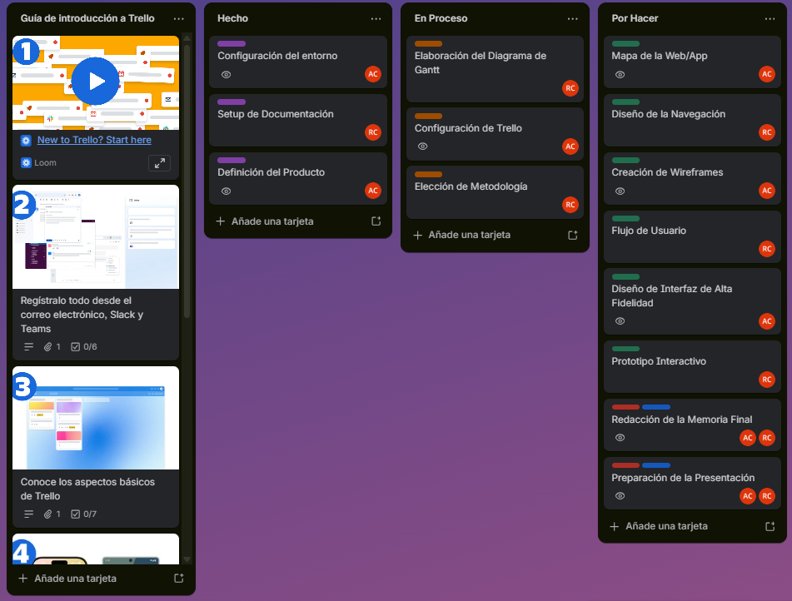

2.3 Organización de tareas
Las tareas se organizaron de manera progresiva, empezando por la definición de la estructura general y continuando con las partes más específicas del proyecto. Esta organización ayudó a mantener un orden de trabajo claro y a evitar improvisaciones durante el desarrollo.
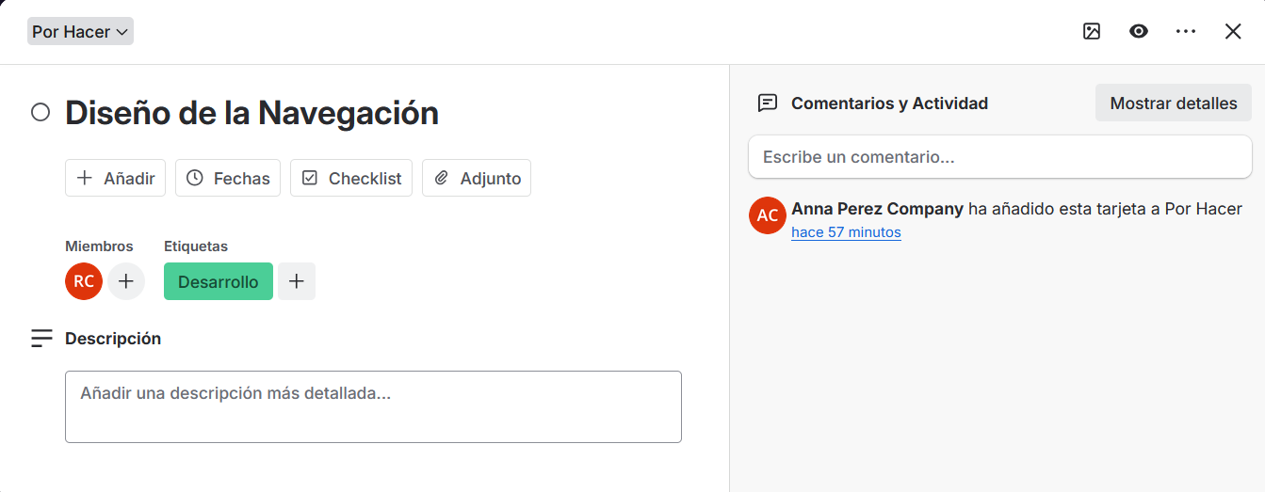

3. Metodología de trabajo
En la fase 4 se definió la metodología de trabajo más adecuada para el proyecto. El documento indica que se podía trabajar con Scrum, Kanban o un modelo mixto, además de explicar cómo se organizarían las reuniones y el seguimiento del trabajo.
La metodología elegida ha sido Kanban. Esta elección se ha hecho porque se adapta mejor a la forma de trabajar del proyecto, permite controlar mejor las tareas y facilita la organización del trabajo durante todo el proceso.
Las reuniones se han realizado cuando ha sido necesario, con el objetivo de revisar el estado de las tareas, resolver dudas y decidir los siguientes pasos. Este sistema ha permitido mantener una comunicación clara y un seguimiento constante del avance.
Se ha elegido esta metodología porque permite una mejor organización del trabajo, facilita el control del progreso y ayuda a detectar problemas a tiempo. Además, encaja con el objetivo del proyecto, que no es solo crear una web o app, sino aprender a trabajar de forma profesional y documentada.

El seguimiento del trabajo se ha hecho a través de Trello y de la revisión de las tareas completadas. De este modo, se ha podido comprobar qué partes estaban finalizadas, cuáles seguían en proceso y qué tareas faltaban por hacer.
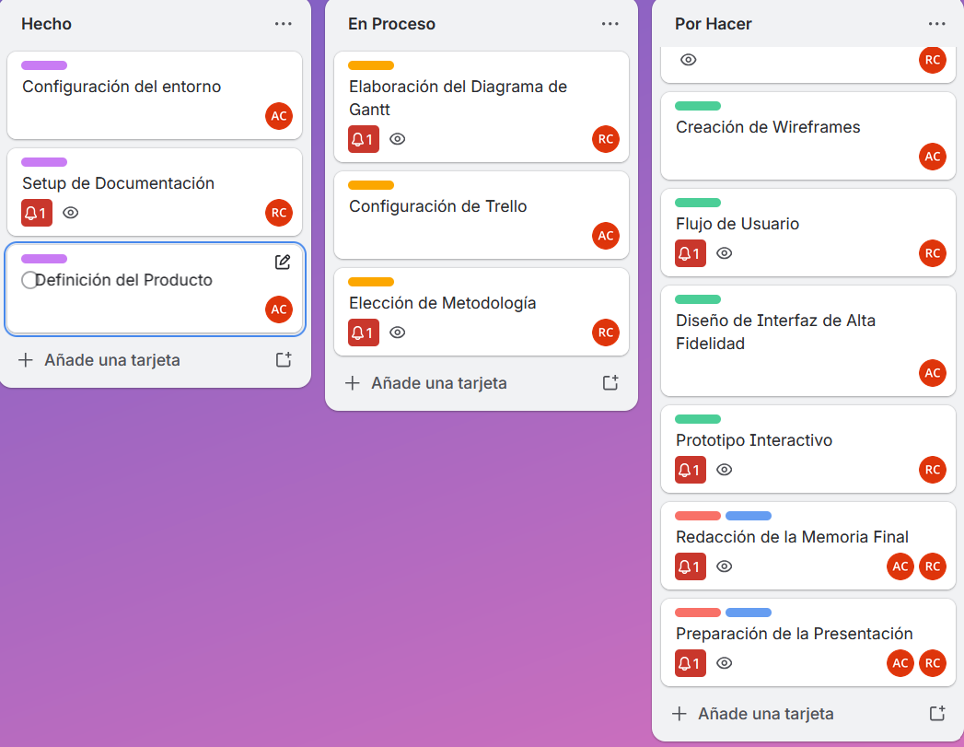

5. Conclusión
La fase de planificación y la fase de metodología han sido necesarias para estructurar correctamente el proyecto y trabajar de una forma ordenada. Gracias al diagrama de Gantt y al tablero Trello, se ha podido distribuir el trabajo con claridad, mientras que la metodología elegida ha permitido mantener un seguimiento adecuado del proceso.

